XP、Server2003操作系统 2
安装IIS 2
安装.NET FrameWork4.0 10
注册IIS 11
安装数据库 12
部署网站 27
WIN7、Server2012操作系统 30
安装IIS 30
安装.Net FrameWork4.0(方法同XP) 33
注册IIS（方法同XP） 33
安装数据库(方法同XP) 33
部署网站 33

XP、Server2003操作系统

安装IIS
1、打开添加删除程序，并选中添加/删除Windows组件，后双击!
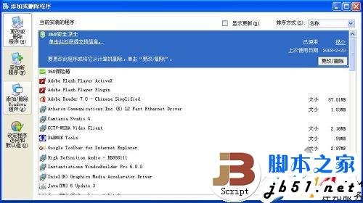
2、选中并双击添加/删除Windows组件后，弹出组件安装向导!并可以看到Internet信息服务(IIS)那一项开始并未选中。
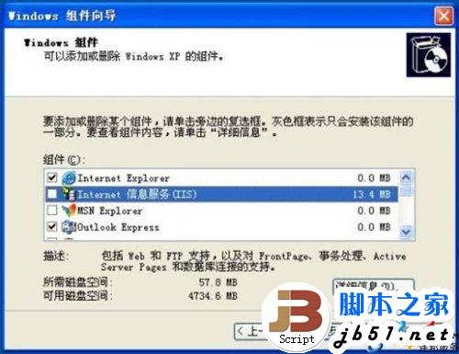
说明，你的电脑并没有安装IIS.所以将Internet信息服务(IIS)那一项前面的勾给勾中!但不要立即点击下一步!!!而要单击详细信息按钮!
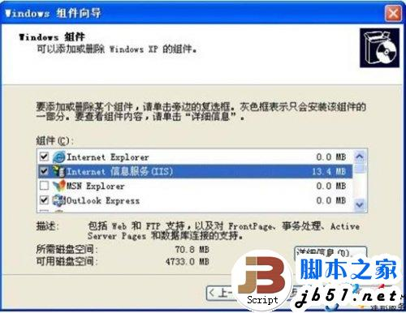
3、这时会弹出IIS的子组件，发现里面均未被勾中，请全部勾中.
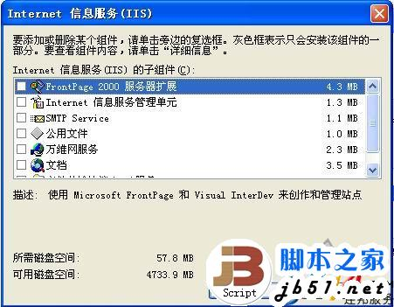
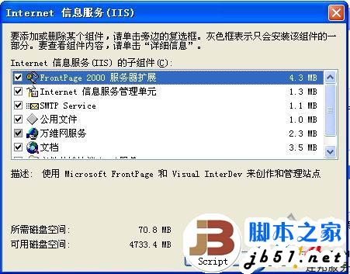
4、选中上面所有的子组件后，单击确定，会弹出下面的窗口，这时就可以放心单击下一步，开始真正的IIS的安装了!下面马上就开始复制文件了。
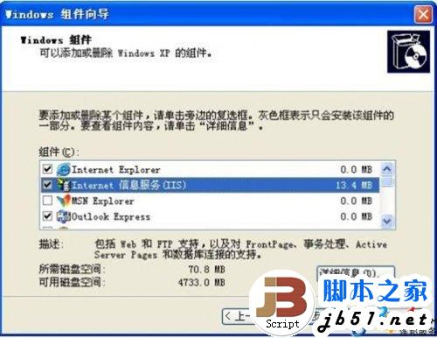
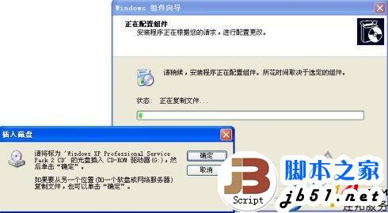
5、复制文件一开始后，过一会儿就要提示请插入光盘，呵呵，就快去准备XP安装光盘吧。
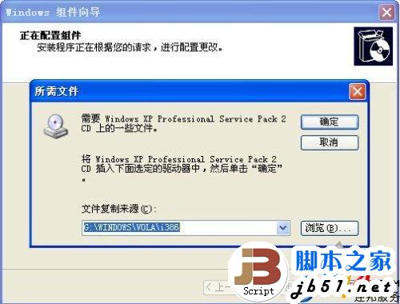
找到了XP安装光盘后，插入光驱后，单击确定就可以了!待所有的文件复制完，IIS也就装完了!
6、正常情况下，做到第五步，即可装完IIS,但如果一时找不到安装光盘，那又该怎么办呢?难道就放弃?所以此时，你可选中上面的浏览按钮，可以定位到IIS安装文件夹。如下图：
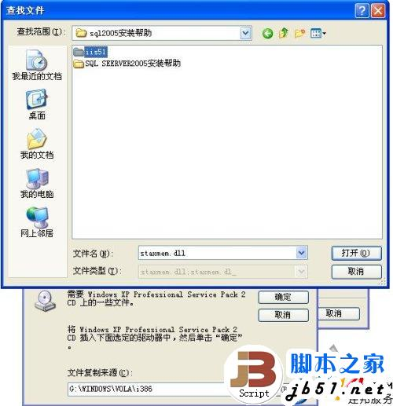
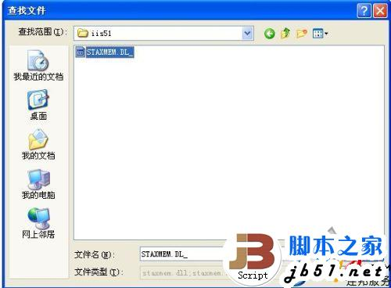
这样文件的复制来源就定位到指定的IIS安装文件夹!!如下图，再单击确定!!
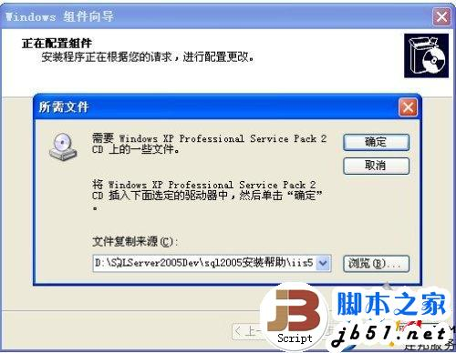
在文件复制过程中，需要反复定位到IIS文件夹中指定的文件，你只需要重新单击浏览按钮，再单击确定按钮。这个动作，可能要执行好几次，可要耐心哦!!!
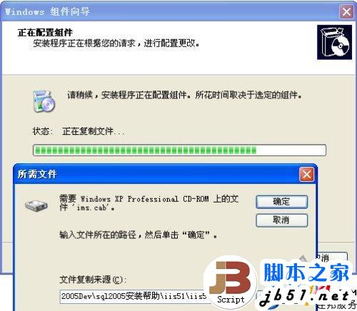
7、呵呵，总算将IIS安装上了，终于可以松一口气了!!!
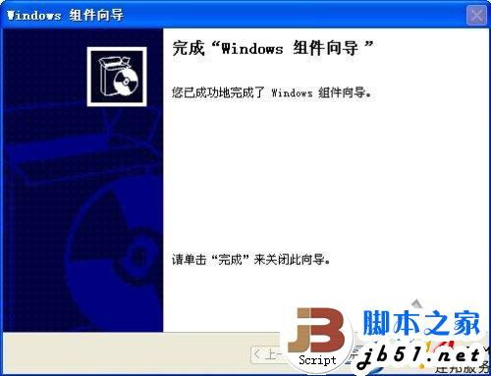
8、打开管理工具，并双击Internet信息服务图标，就可以看到我们安装成功的IIS服务器了。
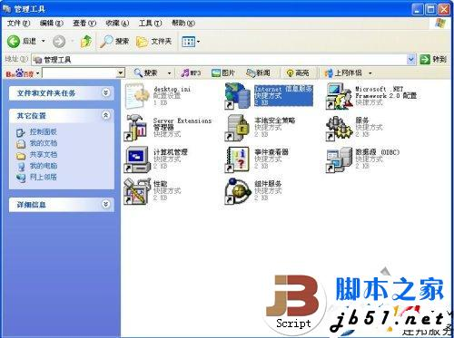
这就是我们的Internet信息服务(IIS)的界面。以后就可以通过它来发布我们的网站了!!!
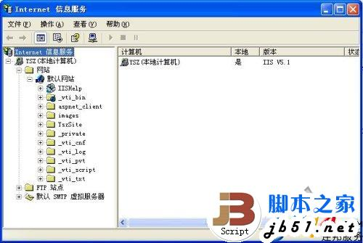

安装.NET FrameWork4.0
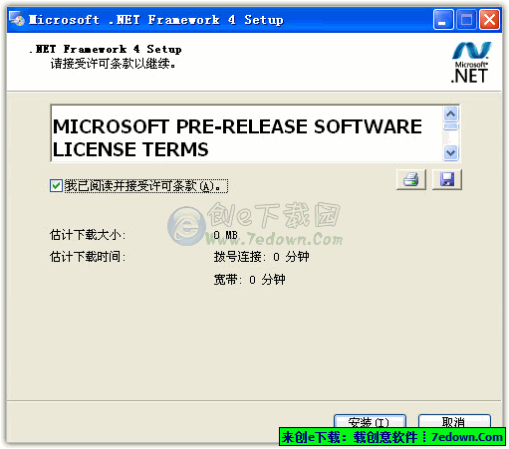

注册IIS
安装了IIS和.Net Framework4.0之后，需要进行手动注册将IIS与.Net Framework4.0进行关联，操作步骤如下：
- 打开命令行，切换到目录C:\Windows\Microsoft.NET\Framework\v4.0.30319目录下，如下图所示：
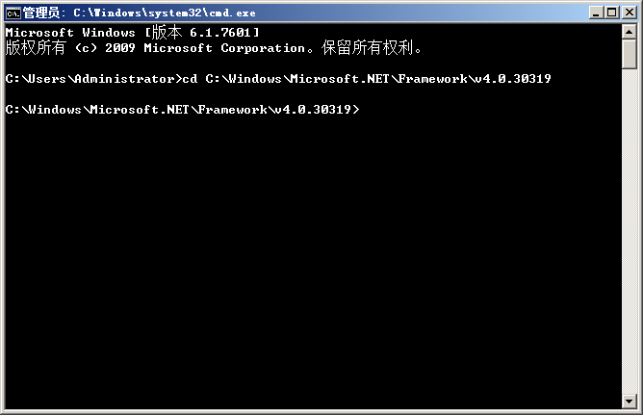
- 输入命令：aspnet_regiis –i，回车并执行，直到成功完成即可，如下图：
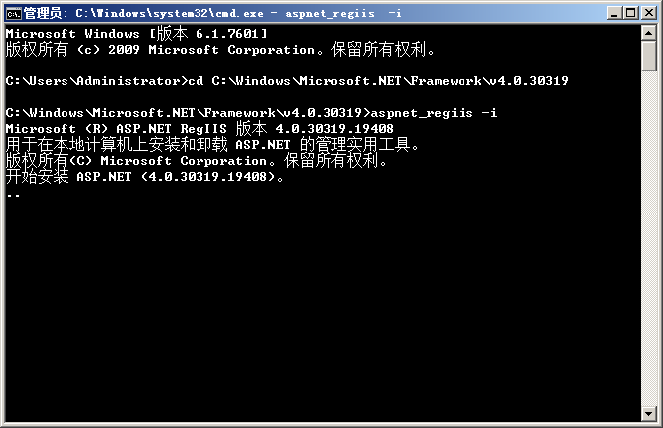

安装数据库
1、运行下发的SQL_08_R2_CHS安装盘中的【setup.exe】，在弹出的窗口上选择“安装”,在安装页面的右侧选择“全新安装或向现有安装添加新功能”
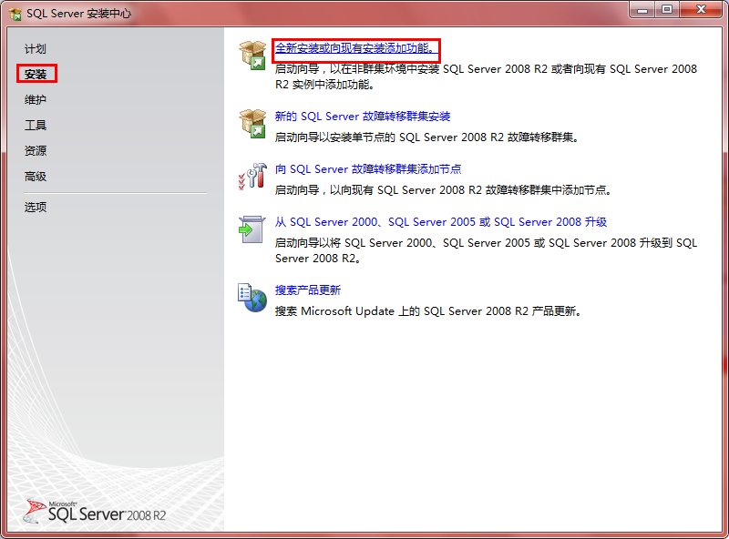
图2.1.5
2、弹出安装程序支持规则，检测安装是否能顺利进行，通过就点击确定，否则可点击重新运行来检查。
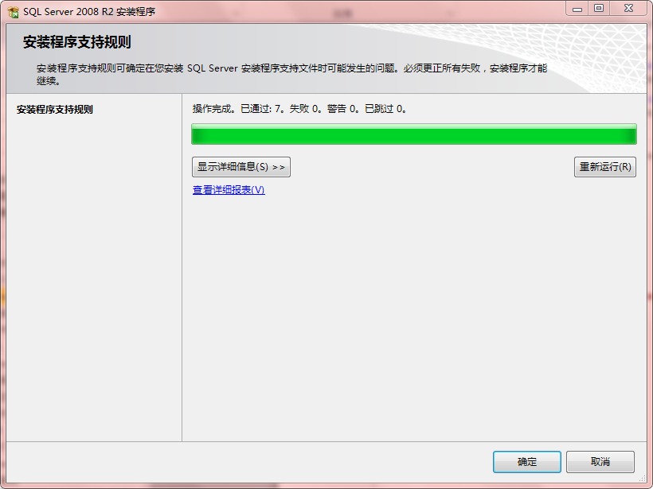
图2.1.6
3、在弹出的【产品密钥】对话框中选择【输入产品密钥】选项，并输入SQL Server 2008 R2安装光盘的产品密钥，点击下一步。
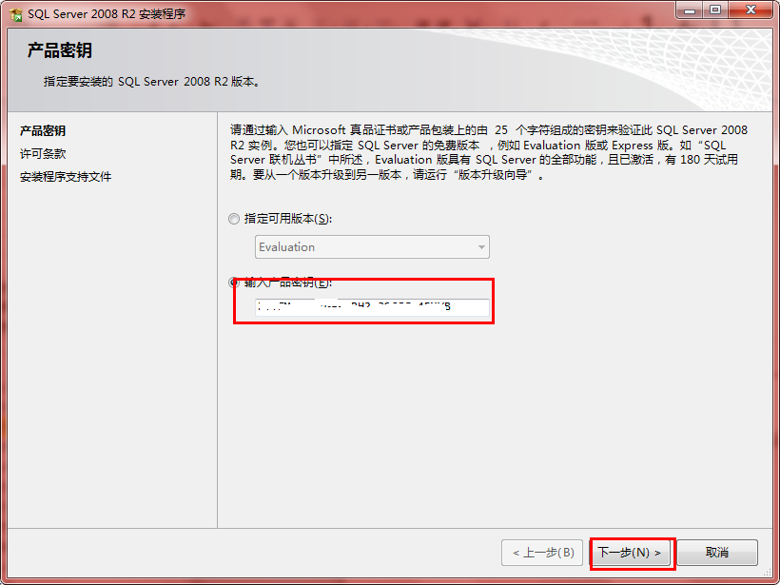
图2.1.7
4、在弹出的许可条款对话框中，勾选【我接受许可条款】，并点击下一步。
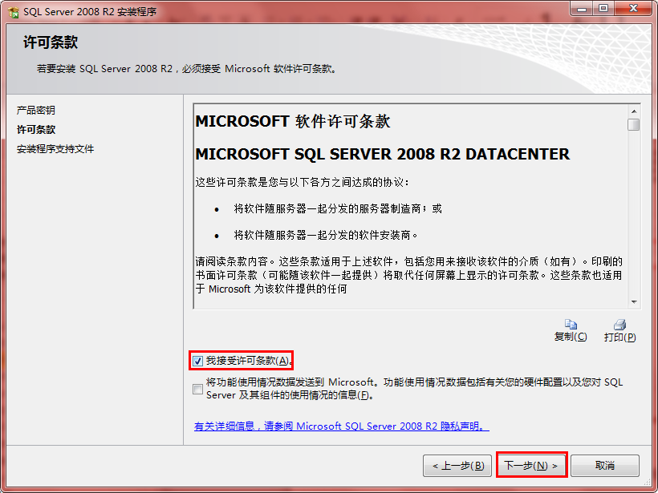
图2.1.8
5、弹出【安装程序支持文件】对话框，单机【安装】以安装程序支持文件，若要安装或更新SQL Server 2008，这些文件是必须的。

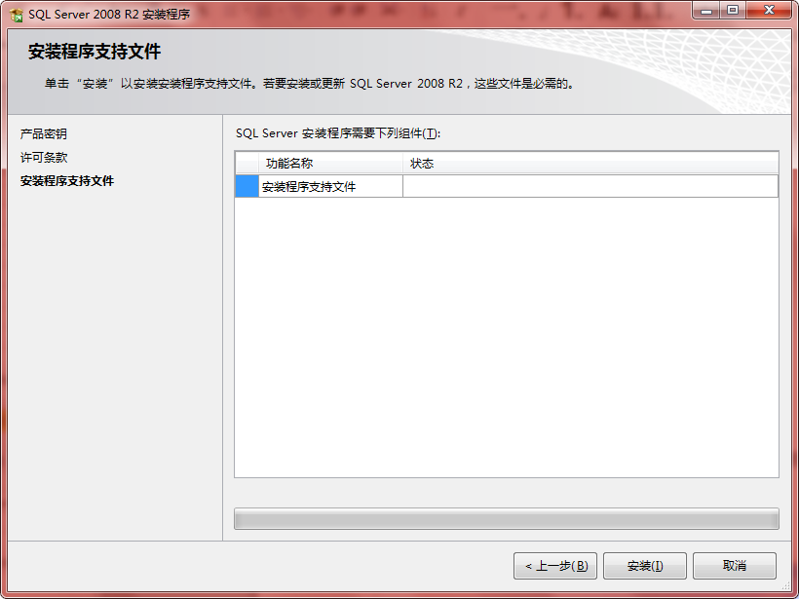
图2.1.9
6、点击下一步弹出【安装程序支持规则对话框】，安装程序支持规则可确定在您安装SQL Server安装程序文件时可能发生的问题。必须更正所有失败，安装程序才能继续。确认通过点击下一步。
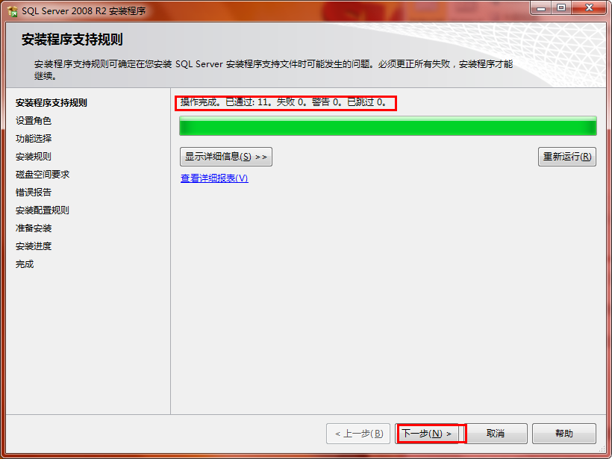
图2.1.10
7、勾选【SQL Server功能安装】，点击下一步。
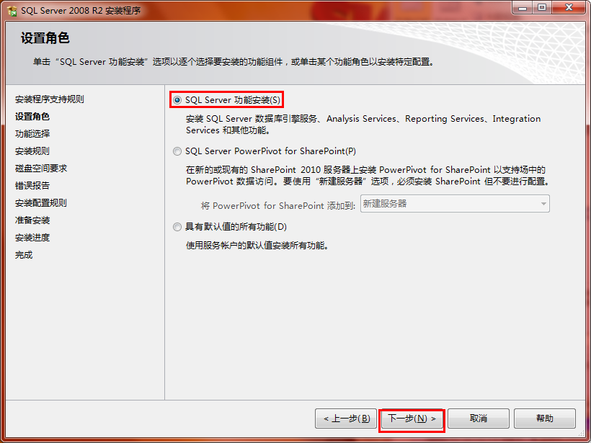
图2.1.11
8、在弹出的【功能选择】对话框中选择要安装的功能并选择【共享功能目录】，点击下一步。
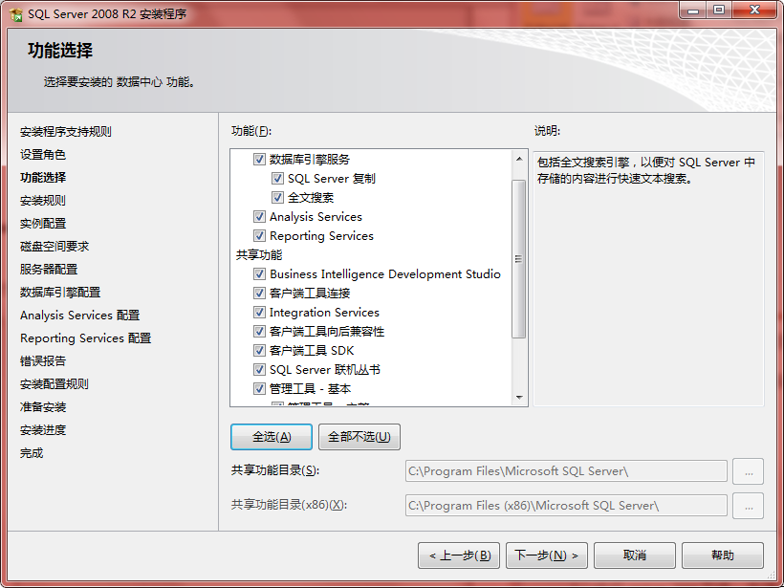
图2.1.12
9、弹出【安装规则】对话框，安装程序正在运行规则以确定是否要阻止安装过程，有关详细信息，请单击“帮助”。
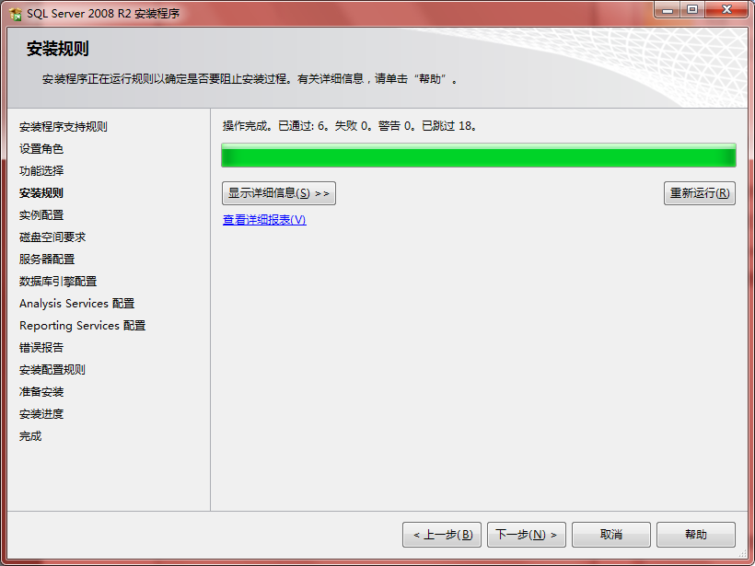
图2.1.13
10、点击下一步，出现【实例配置】对话框。制定SQL Server实例的名称和实例ID。实例ID将成为安装路径的一部分。这里选择默认实例。
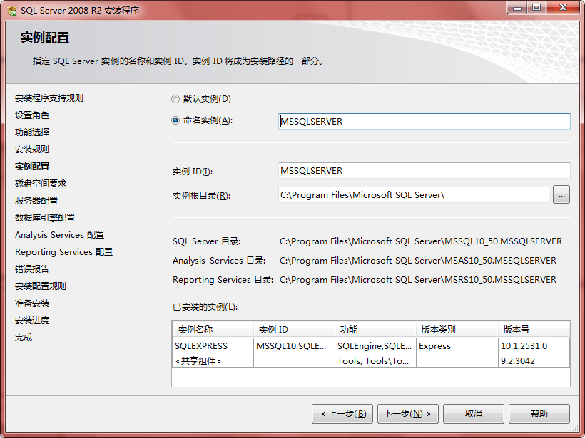
图2.1.14
11、点击下一步弹出【磁盘空间要求】对话框，可以查看您选择的SQL Server功能所需的磁盘摘要。
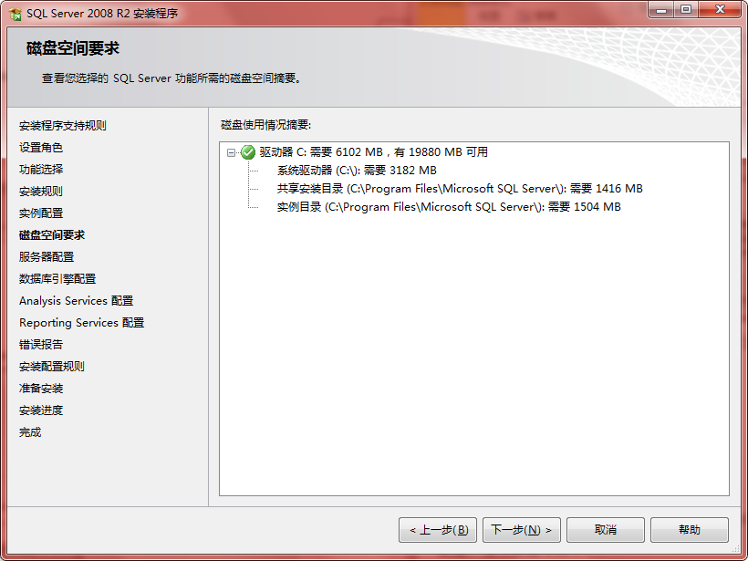
图2.1.15
12、点击下一步，弹出【服务器配置】对话框，指定服务账户和排序规则配置，页面中点击【对所有SQL Server服务使用相同的账户】
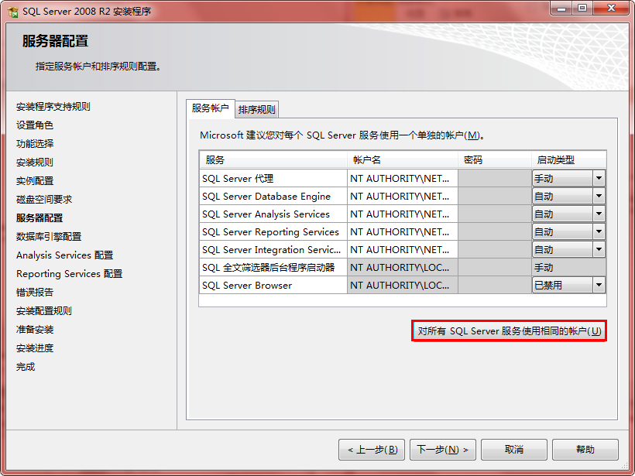
图2.1.16

13、在出现的对黄框中，为所有SQL Server服务账户指定一个用户名和密码。
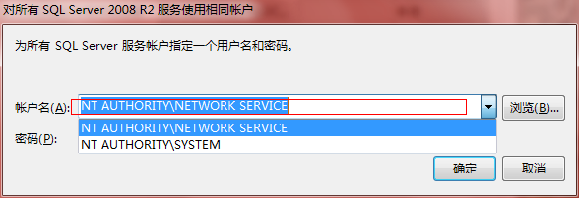
图2.1.17

14、点击下一步，弹出【数据库引擎配置】对话框，选择【混合模式】，输入用户名和密码，添加【当前用户】。
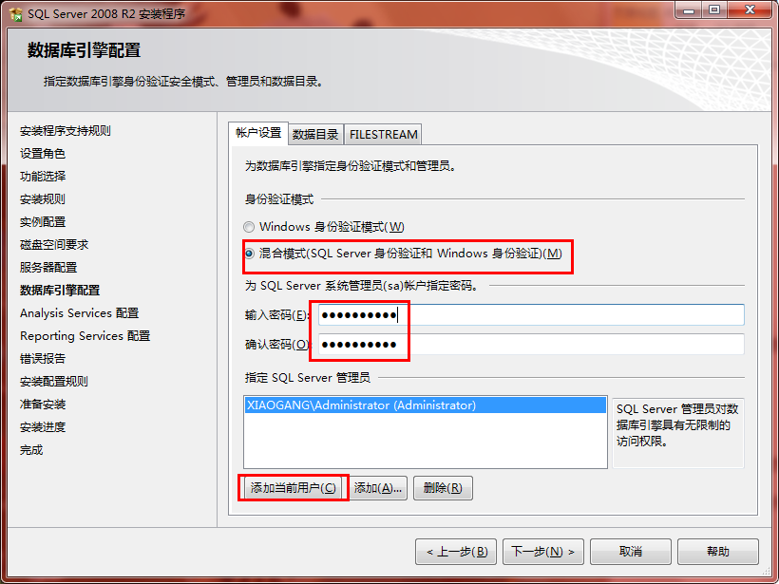
图2.1.18
15、“添加当前用户”，点击下一步。
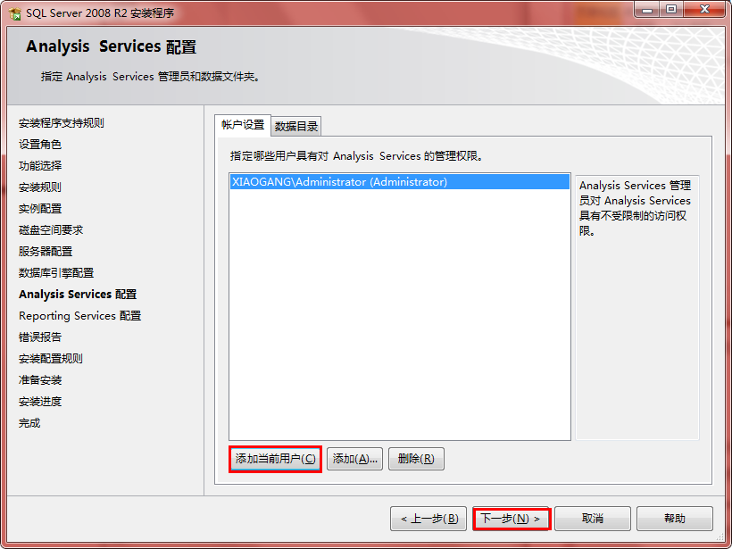
图2.1.19
16、点击“下一步”按钮。
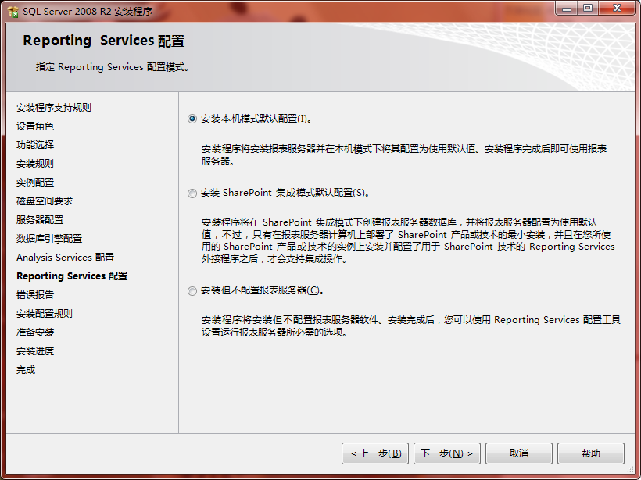
图2.1.20
17、点击“下一步”按钮
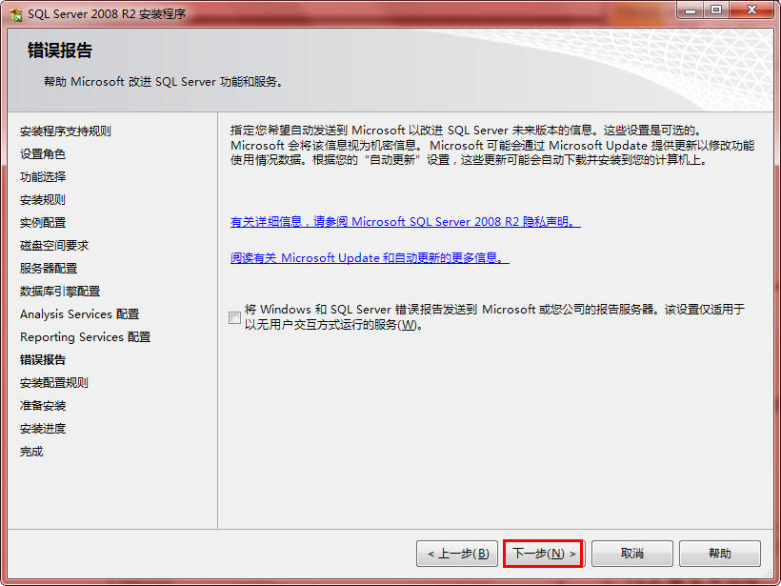
图2.1.21
18、点击“下一步”按钮
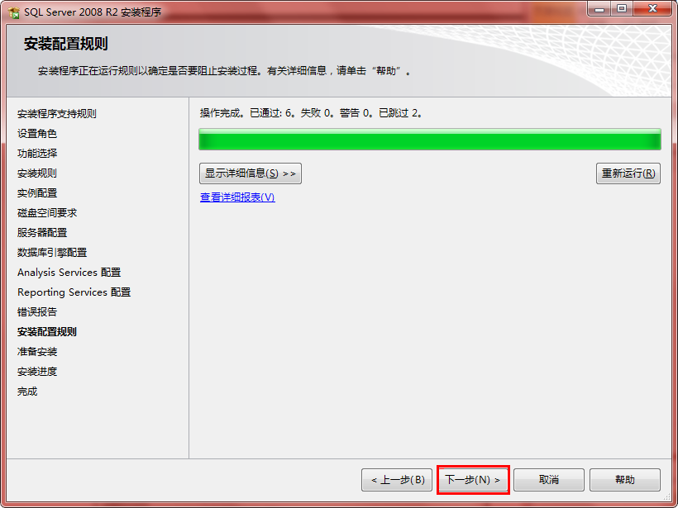
图2.1.22
19、点击“安装”。
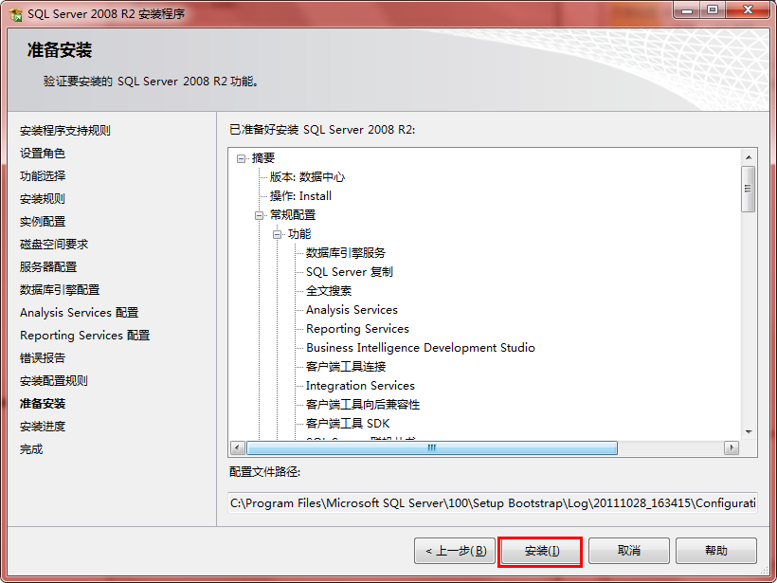
图2.1.23
20、等待安装过程的完成。
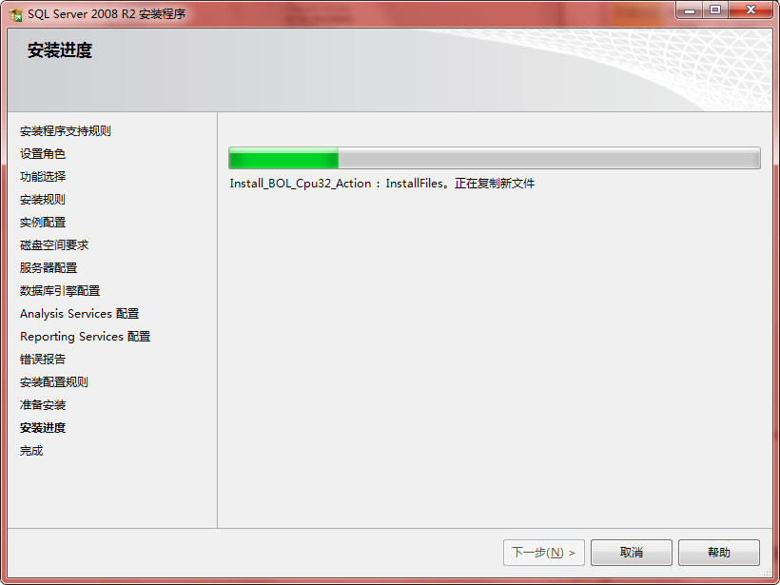
图2.1.24
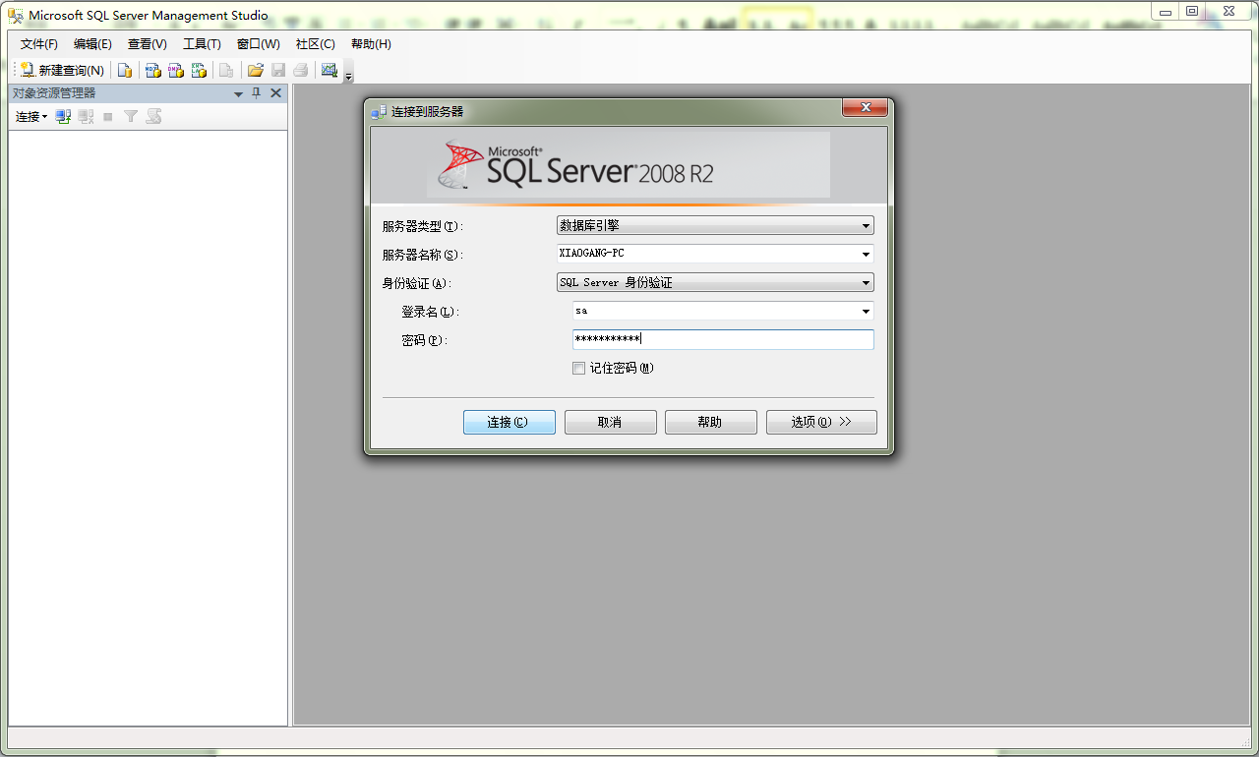
完成安装，运行界面。。。。。

部署网站
1.打开 IIS 管理器，如图下图：
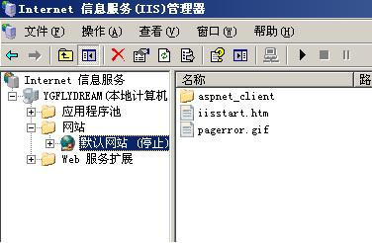
2.右键网站在菜单中选择新建站点，打开如下图创建站点向导窗口：
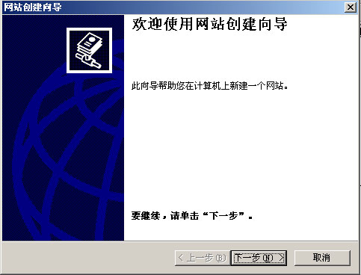
3.输入网站的描述，如下图：
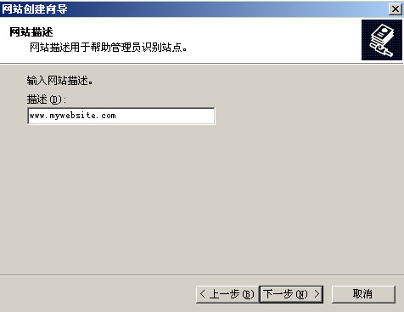
4.选择网站存放的目录如下图：
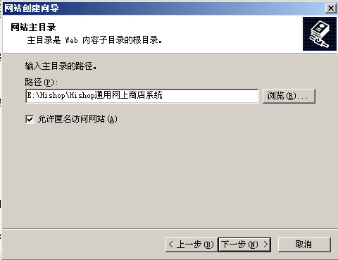

5.选择读取和运行脚本如下图：
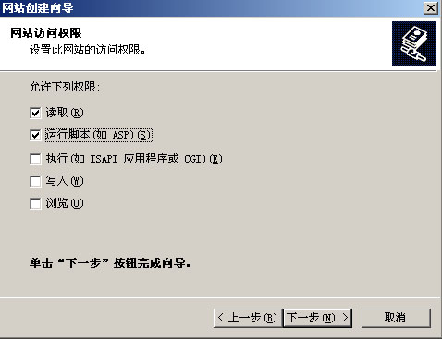
6.填写好该空间绑定的域名，本机安装默认为空，默认为http://localhost/：
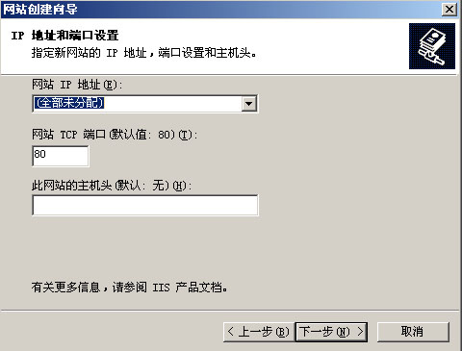
7.站点创建完毕，点完成按钮关闭对话框：
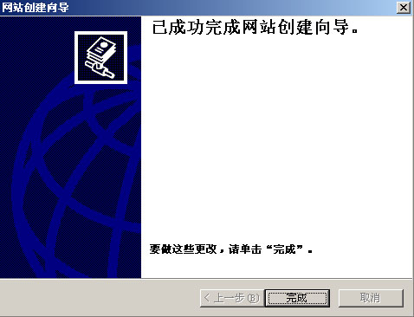

WIN7、Server2012操作系统

安装IIS
一、首先是安装IIS。打开控制面板，找到“程序与功能”，点进去
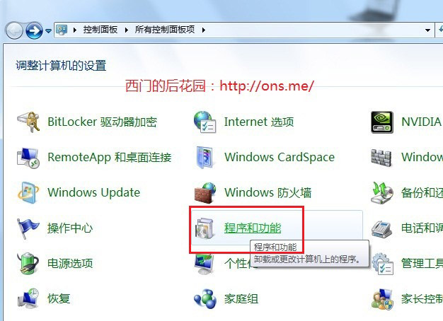
二、点击左侧“打开或关闭Windows功能”
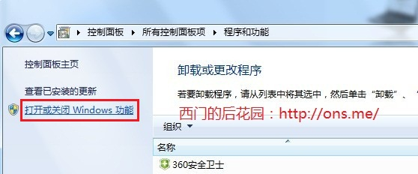
三、找到“Internet 信息服务”，按照下图打勾即可
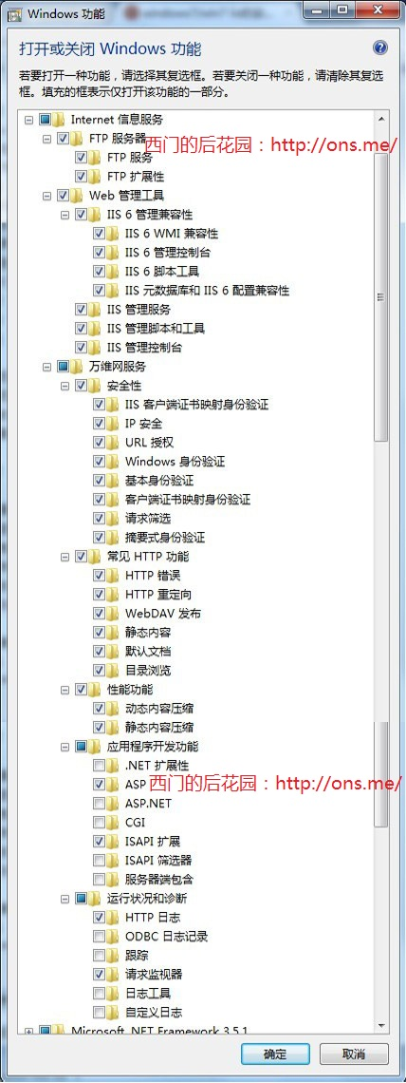
等待安装完成
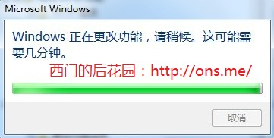

安装.Net FrameWork4.0(方法同XP)

注册IIS（方法同XP）

安装数据库(方法同XP)

部署网站
1、双击打开管理器(IIS管理器以下称为管理器)
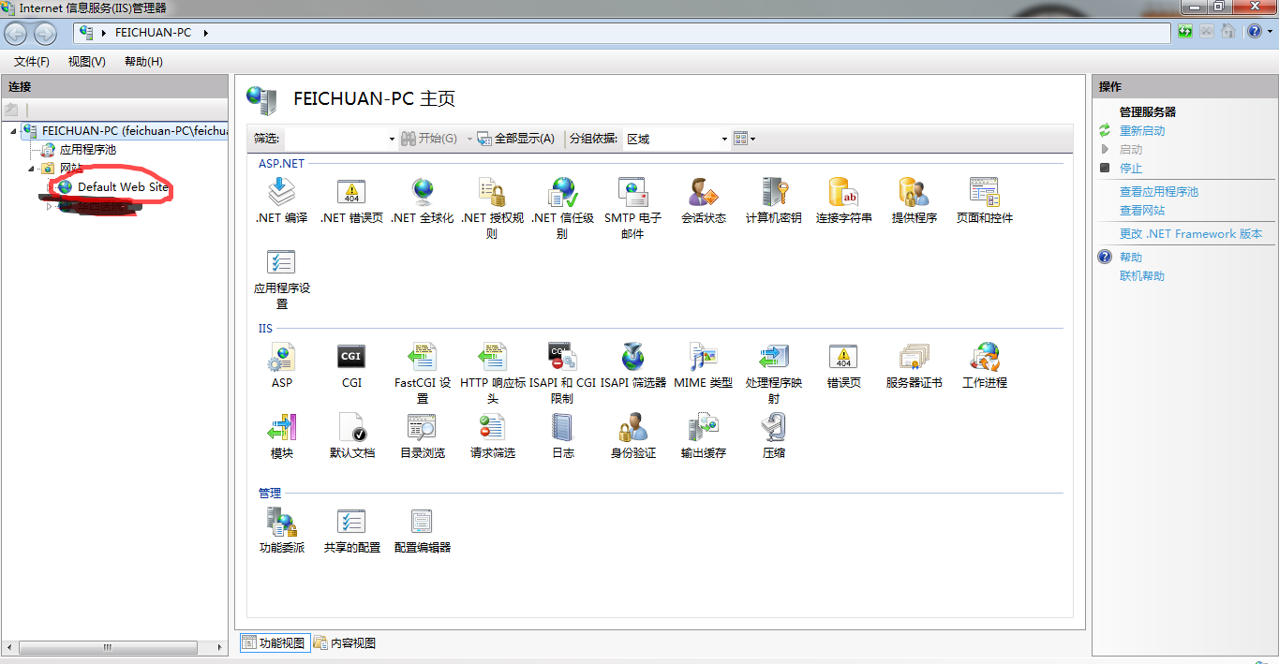
就会出现这个画面，
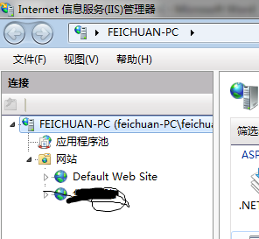
default web site是IIS默认的网站。

2，将你的网站程序放在D或E或F盘中，最好是在盘中新建个文件夹(wwwroot)，放在该文件夹里面，因为在实际中，根目录默认文件名就是wwwroot，如我的就是
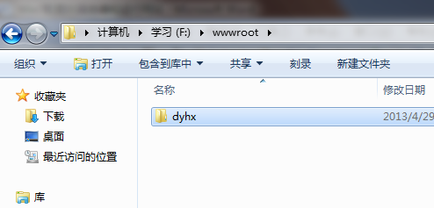

3、我们这里新建个网站，hxfk,
右击上图的网站，出现如下图，填好红色箭头指向的区域，
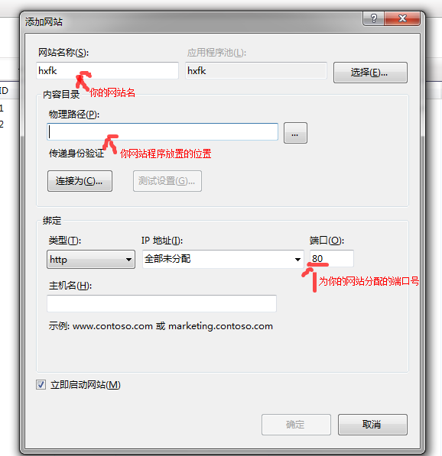
4、配置完毕，就可以浏览了。

